Autores:
Dra. ASUNCIÓN DEL ROSARIO CORDERO GARCÍA.
MI. JESÚS ALEJANDRO FLORES HERNÁNDEZ

Asignatura:
Programación avanzada

Nombre de la actividad:
ÁRBOLES DE DECISIÓN -ID3

Profesor:
JFLORES

ÍNDICE
INTRODUCCIÓN 1
Algoritmo ID3 1
Aplicación del algoritmo ID3 3
Validación y Comparación. 13
CONCLUSIONES 14
REFERENCIAS BIBLIOGRÁFICAS 14

Título: Árbol de decisión para el conjunto de datos Iris con el algoritmo ID3
Introducción
El presente documento corresponde a la actividad 3 del seminario de Sistemas Expertos, el cual forma parte del programa de Doctorado en Sistemas Computacionales de la UNISUR; En esta actividad se generó una experiencia práctica con los árboles de decisión los cuales son una de las técnicas más utilizadas debido a su facilidad de interpretación y eficacia en tareas de clasificación. En este trabajo se aplica el algoritmo ID3 (Iterative Dichotomiser 3) a un conjunto de datos clásico conocido como “Iris”, con el fin de construir un árbol de decisión capaz de clasificar correctamente 3 especies, siendo estas la Setosa, la Versicolor y la Virginica según la combinación de 4 atributos morfológicos.

Algoritmo ID3
El algoritmo ID3 (Iterative Dichotomiser 3) es un algoritmo de aprendizaje automático utilizado para construir árboles de decisión, desarrollado por Ross Quinlan. Este algoritmo se basa en la estrategia "divide y vencerás" para clasificar objetos o situaciones, tomando como entrada un conjunto de ejemplos caracterizados por un conjunto de atributos, donde uno de ellos es el objetivo a clasificar, generalmente de tipo binario (sí/no, positivo/negativo).
El proceso de construcción del árbol es recursivo, comenzando desde un nodo raíz y dividiendo los datos en subconjuntos según los valores de los atributos, con el objetivo de crear ramas cada vez más homogéneas en cuanto a la clase objetivo.

Descripción del Algoritmo ID3:
Dado un conjunto de ejemplos, S, categorizados en categorías C_{i}, entonces:
1.Elija el nodo raíz como el atributo, A, con la mayor puntuación en ganancia de información con respecto a S.
2.Para cada valor v que A pueda tomar, dibuje una rama desde el nodo.
3.Para cada rama desde A correspondiente al valor v, calcule S_{v} (subconjunto de S para cada atributo de A con valor v).
Entonces:
3.1 Si S_{v} está vacío, elija la categoría C _{default} que contenga la mayor cantidad de ejemplos de S y colóquela como la categoría del nodo hoja que finaliza esa rama.
3.2 Si S_{v} contiene solo ejemplos de una categoría c, colóquela como la categoría del nodo hoja que finaliza esa rama.
3.3 De lo contrario, elimine A del conjunto de atributos que se pueden incluir en los nodos.
Luego, coloque un nuevo nodo en el árbol de decisión, donde el nuevo atributo que se está probando en el nodo sea el que tenga la mayor puntuación en ganancia de información con respecto a S_{v} (nota: no con respecto a S).
Este nuevo nodo reinicia el ciclo (desde 2), reemplazando S por S_{v} en los cálculos, y el árbol se construye iterativamente de esta manera.
El algoritmo finaliza cuando se agotan todos los atributos o cuando el árbol de decisión clasifica correctamente los ejemplos.

Descripción de los cálculos necesarios para la construcción de árbol son:
- Cálculo de la entropía:
Entropy(S) = ∑ [– p(I) log2 p(I)]
donde p(l) es la proporción de que S pertenezca a la clase I. Tenga en cuenta que S no es un atributo, sino todo el conjunto de muestras.
- Cálculo de la ganancia de información:
Gain(S, A) = Entropy(S) - Σ [(|S_{v}| / |S|) * Entropy(S_{v})]
Donde: Σ es cada valor v de todos los posibles valores del atributo A, S_{v} es el subconjunto de S para cada atributo de A con valor v, |S_{v}| número de elementos en S_{v} y |S| es el número de elementos de S.
Descripción del conjunto de datos
El conjunto de datos Iris, es un conjunto de datos multivariante clásico introducido por el estadístico y biólogo británico Ronald Fisher en su artículo de 1936, "The use of multiple measurements in taxonomic problems".
El conjunto de datos contiene 50 muestras de cada una de tres especies de Iris: Iris setosa, Iris virginica e Iris versicolor, sumando un total de 150 muestras. Cada muestra tiene cuatro características medidas en centímetros: la longitud y anchura del sépalo, y la longitud y anchura del pétalo. Estas mediciones se utilizaron originalmente por Fisher para desarrollar un modelo discriminante lineal capaz de distinguir entre las especies. Como el algoritmo funciona con atributos discretos, fue necesario incluir una etapa adicional donde se discretizaron los atributos numéricos.

Preprocesamiento de datos

150 muestras
Clases:
- Setosa
- Versicolor
- Virginica).
Atributos |  | Tipo de datos
Sepal Length (Longitud del sépalo) |  |  | numérico
Sepal Width (Anchura del sépalo) |  |  |  |  | numérico
Petal Length (Longitud del pétalo) |  |  |  |  | numérico
Petal Width (Anchura del pétalo) |  |  |  | numérico

Aplicación del algoritmo ID3
El proceso inicia con el cálculo de la entropía total S del conjunto Iris y la evaluación de cada atributo con respecto a la ganancia de información. En este caso la clasificación corresponde a tres clases diferentes por lo que se inicia calculando la entropía de las 150 instancias del registro.

Cálculo de la entropía de S
La probabilidad de cada clase es:
P(Setosa) = 50/150 = 0.33
P(Versicolor) = 50/150 = 0.33
P(Virginica) = 50/150 = 0.33
Tomemos s=setosa, v=versocolor i= virginica

Entropy(S) = – p(s) * log2p(s) – p(v) * log2p(v) – p(i) * log2p(i)
Entropy(S) = -(50/150)*log2(50/150) -(50/150)*log2(50/150) -(50/150)*log2(50/150)
= 1.584962501

Continuando con el algoritmo ID3, ahora calculamos la entropía de cada atributo para seleccionar el que tenga mayor ganancia como nodo del árbol de decisión, para lo cual utilizaremos la siguiente expresión

Calcular entropía para cada atributo (Sv)
Entropy(Sv)= ∑ [– p(vi) log2 p(vi)]

1. Atributo Longitud del sépalo (sepal length)
A continuación, se presentan una captura de pantalla de la hoja de cálculo utilizada para obtener la ganancia del atributo.
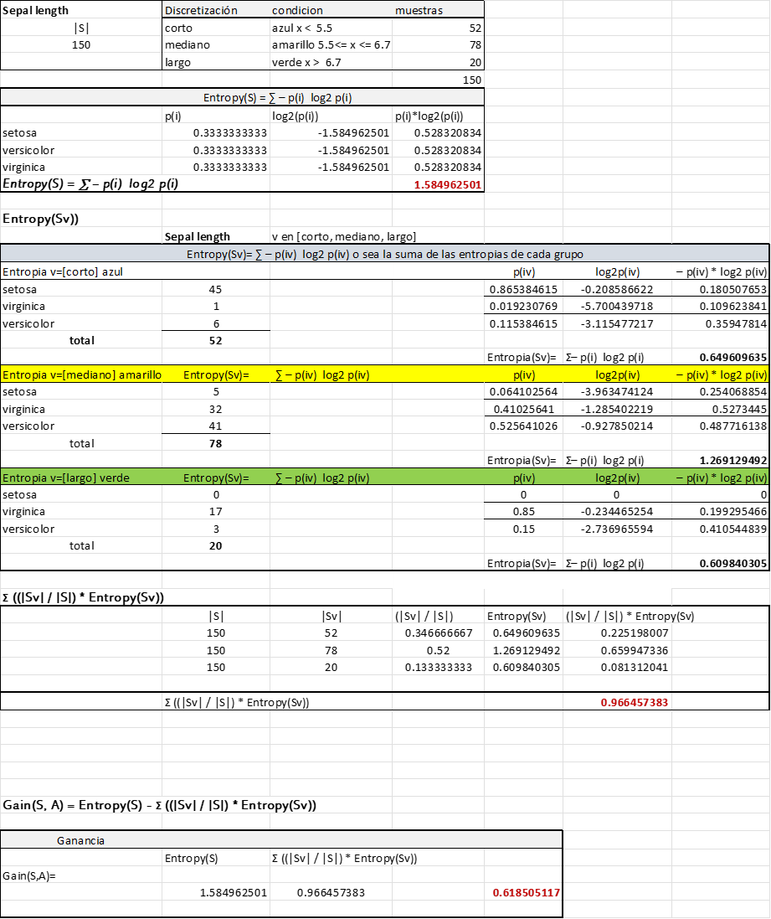

2. Atributo Ancho del sépalo (sepal width)
A continuación, se presentan una captura de pantalla de la hoja de cálculo utilizada para obtener la ganancia del atributo.
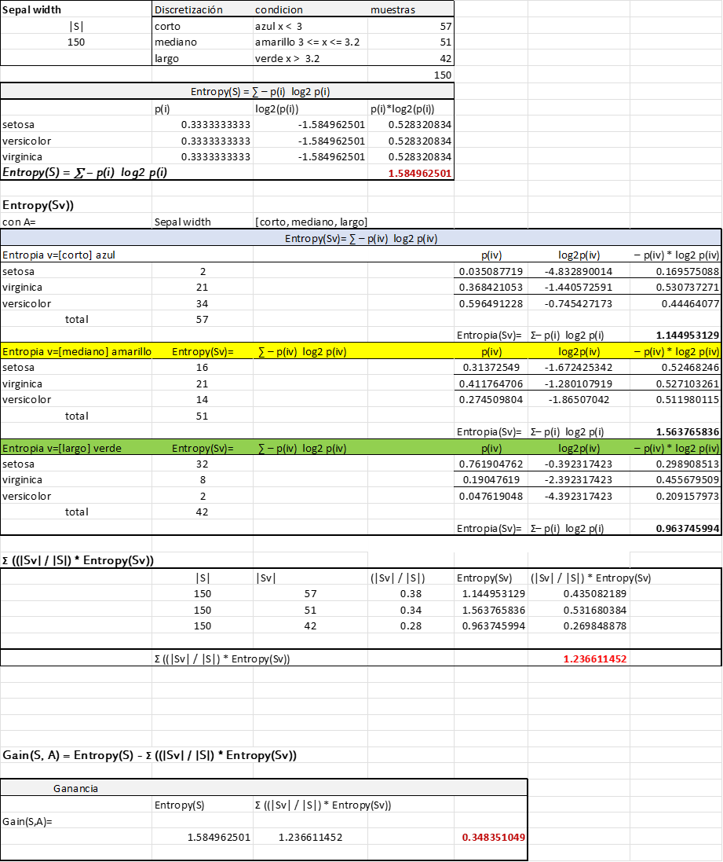
3. Atributo Longitud del pétalo (petal length)
A continuación, se presentan una captura de pantalla de la hoja de cálculo utilizada para obtener la ganancia del atributo.
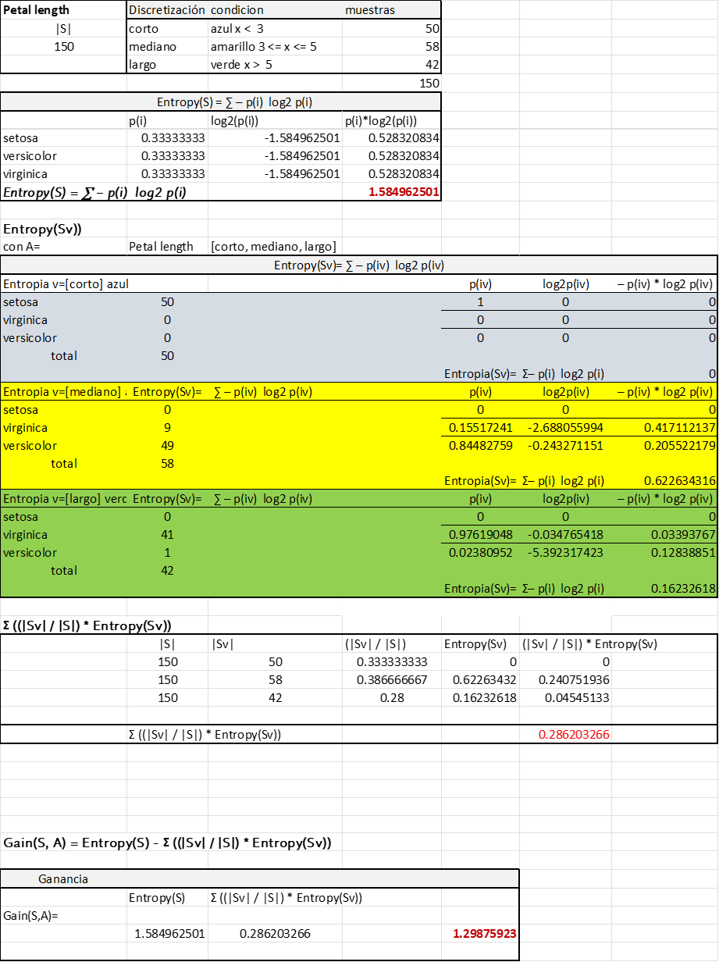
4. Atributo Ancho del pétalo (petal width)
A continuación, se presentan una captura de pantalla de la hoja de cálculo utilizada para obtener la ganancia del atributo.
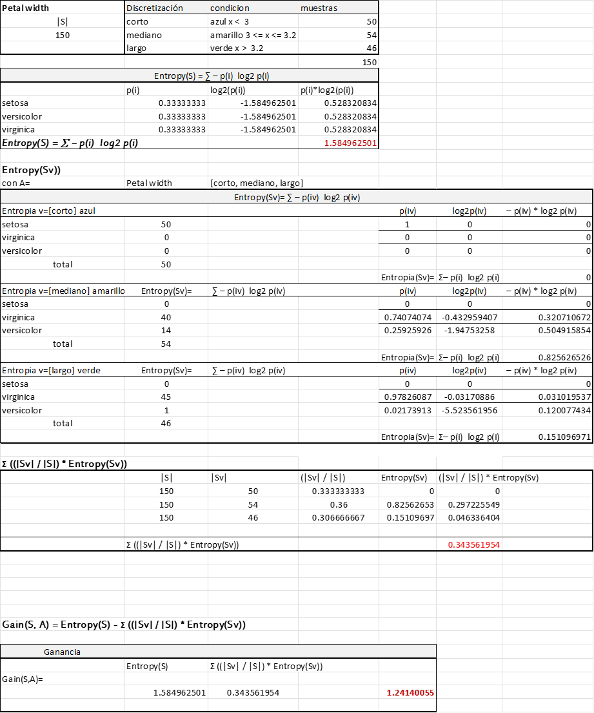

Determinación del nodo raíz
Ganancia de información por atributo
Atributo | Ganancia
Sepal Length | 0.61850512
Sepal Width | 0.34835105
Petal Length | 1.29875923 (Mayor ganancia)
Petal Width | 1.24140055

Considerando las ganancias obtenidas de los 4 atributos, tenemos que “Petal Length es el que nos proporciona la mayor ganancia motivo por el cual se selecciona como el nodo raíz. A continuación, se muestra el nodo y las primeras ramas.
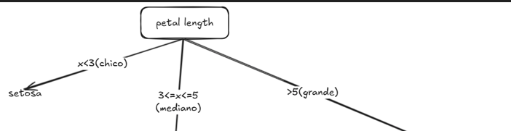

Observe que cada una de las ramas tiene los valores discretizados a partir de los 3 rangos utilizados los cuales servirán para generar el subárbol de cada rama.
Tenemos 3 ramas:
- Rama 1 (chica): con Chica x<3
- Rama 2 (mediana): con Mediana 3<=x<=5
- Rama 3 (grande): con Grande x>5

Se repite el proceso en cada uno de los nodos para obtener el resto del árbol de decisión, a continuación, se muestran algunas capturas de pantalla de los cálculos realizados para completar el algoritmo.
Discretización y cálculo de ganancia del primer bloque de discretización
Se hicieron los cálculos en Excel para cada rango y se obtuvo que el de mayor ganancia en petal width como se muestra en la tabla.
Por lo que el subárbol es:
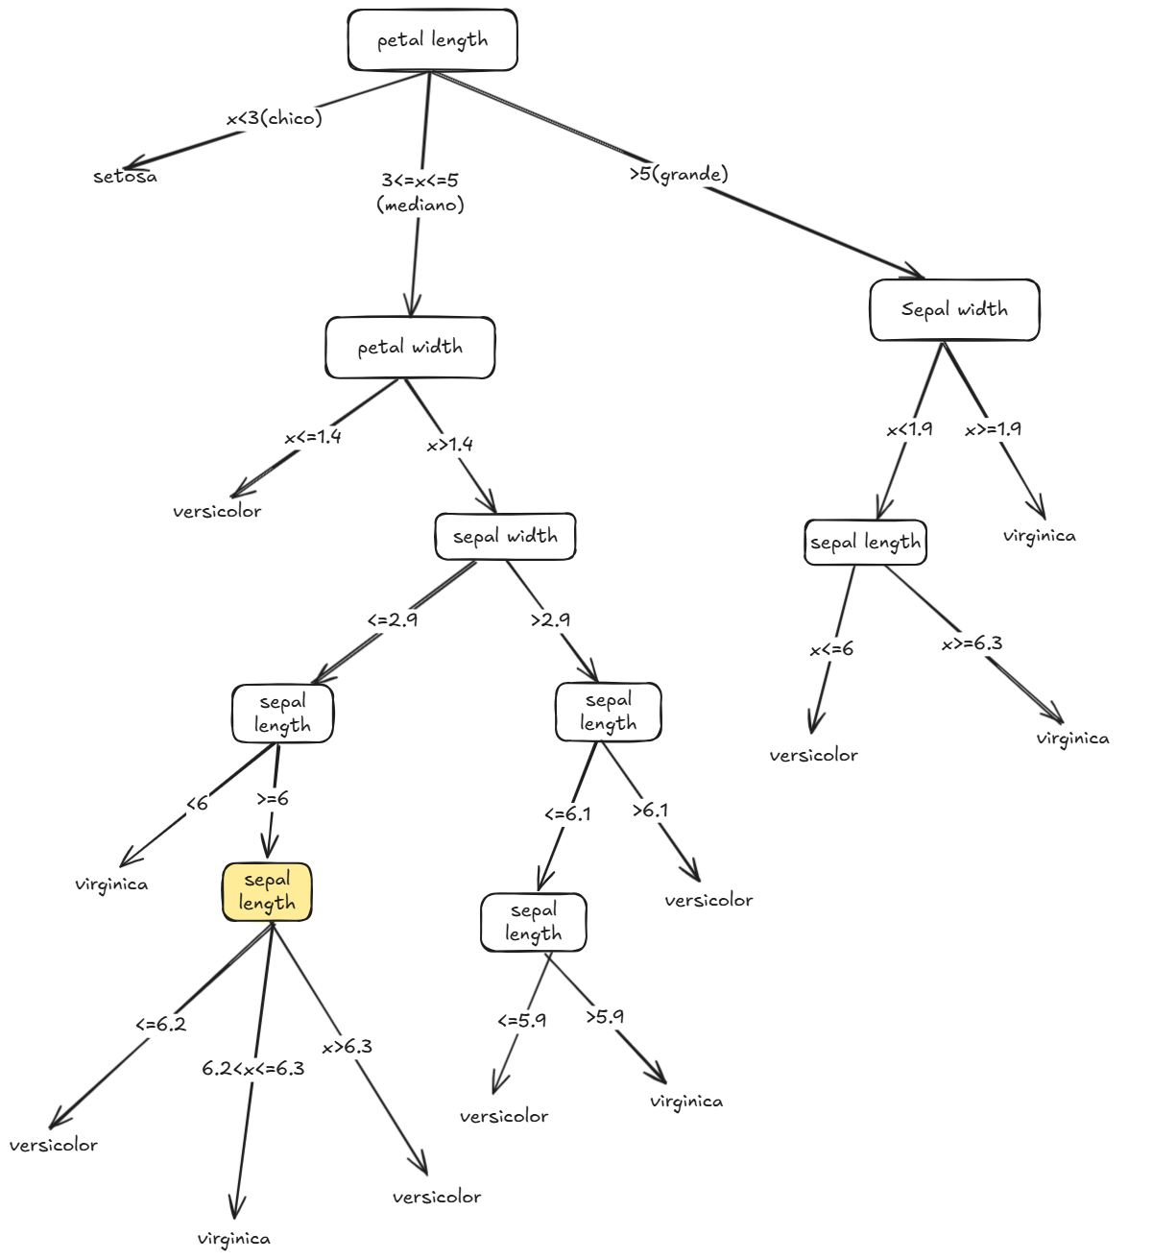

Con lo que tenemos las 2 primeras ramas, vamos con la tercera rama:
Cálculo de ganancia del primer rango

Calculando la ganancia de todos los rangos tenemos:
La mayor ganancia fue en sepal width por lo que el árbol completado en el segundo nivel se muestra a continuación, el proceso continua para elegir el resto de los nodos


El árbol completo se muestra a continuación, para lo cual se calculó de la misma manera quedando el siguiente árbol:

Validación y Comparación
Al respecto de la validación se probó el árbol con diferentes valores aleatorios y dio resultado correcto en el 98% de los casos; y con respecto a la comparación se generó el árbol utilizando el programa Weka configurándolo con el conjunto de datos, la discretización y con el algoritmo J48 obteniendo así el árbol de decisión que se muestra en la siguiente captura de pantalla.

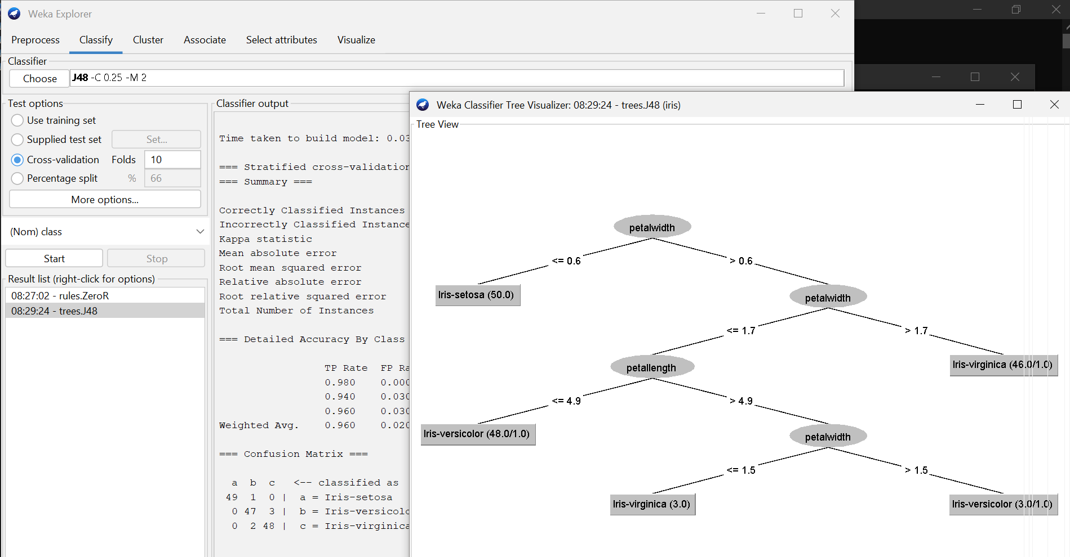
Conclusiones
Se evaluó el resultado de ambos arboles con datos aleatorios dando resultados iguales en casi todos los casos.
Al comparar ambos resultados observamos que el árbol generado en Weka tiene menor profundidad, lo cual puede deberse a las siguientes razones:
- Weka usa el algoritmo J48 y nosotros ID3
- Siendo el primer árbol que construimos pudimos no elegir los rangos de manera óptima.
- Pudo haber errores en los cálculos dado que se aplicaron las fórmulas muchas veces y eso nos llevó a generar varios archivos Excel lo que pudo llevar a alguna confusión.
- No tenemos acceso al detalle de cómo se construyó el árbol de Weka, en cambio en el nuestro puede haber un seguimiento paso a paso.
- Los archivos de Excel con el detalle de los datos están a disposición.
La presente actividad nos permitió entender el algoritmo, aunque la selección del conjunto represento un reto en cuanto a la necesidad de discretizar y por el manejo de 150 registros; el proceso iterativo fue fácil de seguir.

Referencias bibliográficas
Raschka, S., & Mirjalili, V. (2020). Mastering Machine Learning with scikit-learn (2nd ed.). Packt Publishing / O'Reilly.
Natingga, D. (2017). Data science algorithms in a week. Packt Publishing.
Mitchell, T. M. (1997). Machine learning. McGraw-Hill.

